Matematikkens metode og identitet

Spørgsmål til tre artikler om matematik fra Aktuel Naturvidenskab

I forbindelse med den nye reform er fagenes metode blevet en større del af fagenes egne læreplaner (og kan ikke længere udskydes til almen studieforberedelse). Derfor er følgende arbejdsspørgsmål til en række artikler fra Aktuel Naturvidenskab lavet for netop at kunne tale om matematikkens metode og identitet som en del af den daglige undervisning. Alle artiklerne omhandler i et eller andet omfang matematisk modellering, og det kan derfor være relevant at inddrage nedenstående figur som introduktion af begrebet.

Figur 1: Matematisk modellering

Virkelighedens verden Matematikkens verden

Matematisk problem
Oversættelse
Virkeligt problem

Matematisk analyse

Matematisk løsning
Virkelig løsning

Fortolkning

Modelvalg og ansvar
Forfattere: Mikkel Willum Johansen og Henrik Kragh Sørensen
Aktuel naturvidenskab nr. 1 2018

Læs artiklen, inden spørgsmålene besvares.

- Hvad er en matematisk model? Hvorfor er det nødvendigt med matematiske modeller, hvad kan vi bruge dem til?

- Tit bruger man følgende figur til at forklare, hvad matematisk modellering er.

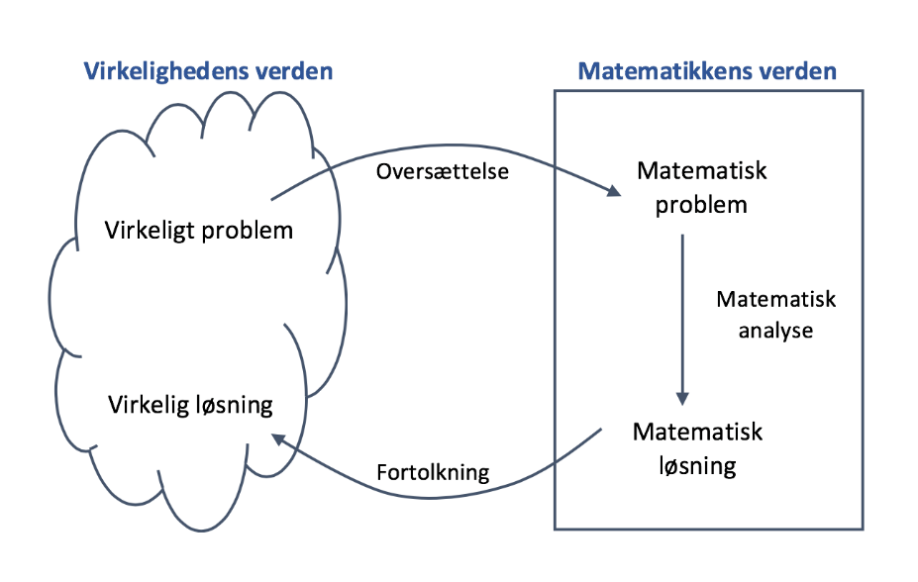

Brug eksemplet med cykelhjelmene fra artiklen til at forklare hvert et trin i figuren.
Forklar hvorfor matematisk modellering ofte bliver en cyklisk proces.

- Hvad kan problemerne med en matematisk model være? Forklar induktionsproblemet og underbestemthedsproblemet. Hvad dækker betegnelsen ”empirisk adækvat” over?

- Hvilke etiske dilemmaer kan man stå overfor, når man laver en matematisk model?
Diskuter hvorfor disse etiske problemer opstår.

- I artiklen påstår forfatterne, at de konstruerede data giver forskellige konklusioner, alt afhængig af om man betragter hovedskader, nakkeskader eller alle skader. Lav selv matematisk modellering ud fra tallene for at se, om de har ret, dvs. for hver kategori af skader laves lineær regression over de kendte data med procenter på 1.aksen og antal skader på 2.aksen.

Stikord: approksimation, fremskrivning, årsagssammenhæng, skjulte variable.

Big datas Titanic?
Forfattere: Mikkel Willum Johansen og Henrik Kragh Sørensen
Aktuel naturvidenskab nr. 3 2018

Læs spørgsmålene hurtigt igennem og besvar dem, som I læser jer igennem artiklen.

- Hvad dækker betegnelsen big data over? Hvad var formålet med Flu Trends?

- Forklar hvad matematisk modellering bliver brugt til i Flu Trends.

- Hvad kan være problemet med at finde statistiske sammenhænge - dvs. korrelationer?
Se f.eks. Spurious correlations.

- Artiklen navngiver en række problemer De mange dimensioners forbandelse, Problemet om sammenfaldende fænomener og Induktionsproblemet. Hvad er forskellen på de tre problemer, og hvad tror I er den største årsag til Big datas Titanic?

- Læs citatet fra Chris Andersen grundigt (side 37, nederst i 1. spalte). Sammenhold udtalelsen med de problemer, I lige har set nærmere på. Tager Chris Andersen højde for disse problemer, eller er der noget, han overser i sin positivisme?

- Se endnu engang nærmere på den matematiske modellering? Med udgangspunkt i denne model, kan tallene så tale for sig selv?

- Hvad er de etiske udfordringer ved Big data?

- Hvorfor skal vi som matematikere overhovedet bekymre os om disse etiske dilemmaer?

Når forskellige fagligheder brydes og ny forskning opstår
Forfattere: Mikkel Willum Johansen og Henrik Kragh Sørensen
Aktuel naturvidenskab nr. 5 2018

Prøv at svare på første spørgsmål, inden artiklen læses. Hvis det ikke lykkes, så læs hele artiklen.

- Hvad er forskellen på indirekte målinger og modelberegninger? Giv eksempler på begge som forklaring til, hvad begreberne dækker over.

Hvad er bedst? Hvorfor opstår denne konflikt?

- Hvad er proxy? Hvad er en model?

Hvad vil det sige, at en metode er indirekte, og hvorfor er både proxy og modeller indirekte metoder?

Hvorfor er det overhovedet nødvendigt med indirekte målinger?

- Hvorfor bliver vi nødt til at vælge, hvilken metode der er bedst?

Dvs. hvad er det springende punkt i de forskellige resultater?

- Hvorfor kan man ikke sige, at en model er sand/bevist? Hvad må man så kalde den i stedet?

- Hvilke problemer har der ifølge artiklen været med at forene forskellige metoder historisk set?

- Hvordan kan man forbedre sin model?

- Hvilke paralleller er der mellem de eksempler, der bliver givet i artiklen?

- Hvorfor er tværfaglighed vigtig?

